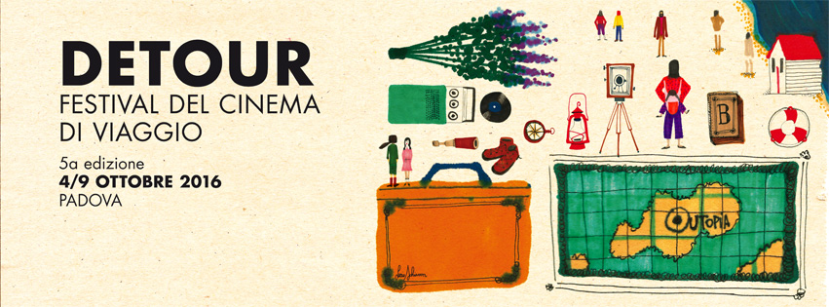

DETOUR. FESTIVAL DEL CINEMA DI VIAGGIO
Padova | 4-9 ottobre 2016 | 5a edizione

I WORSKHOP

Dal 4 al 9 ottobre 2016 prende il via a Padova la quinta edizione di Detour. Festival del Cinema di Viaggio. Il Festival, organizzato dall’associazione Cinerama, diretto da Marco Segato e presieduto da Francesco Bonsembiante, affronta il tema del viaggio in tutte le sue declinazioni. Il fitto programma del Festival prevede, accanto alle sezioni principali, ben tre laboratori, pensati appositamente per il pubblico di Detour.

Lo Spazio Detour, sito nella galleria di fronte al cinema PortoAstra, ospiterà, nella mattinata (ore 10-13) di sabato 8 ottobre, un Laboratorio di fotografia, curato dal fotografo padovano Simone Settimo. Partendo dalla sua esperienza di street photographer, Settimo creerà un percorso di dialogo e confronto attorno a una selezione di lavori (anche in fase di sviluppo) che gli stessi partecipanti sono invitati a portare. La discussione, che coinvolgerà alcuni dei più importanti libri di fotografia d’autore, aiuterà a capire e comprendere la forza dirompente che il mezzo fotografico possiede ancora oggi. Il workshop è a numero chiuso. Per informazioni e prenotazioni, contattare il +39 339 6197912 o la mail info@detourfilmfestival.com.

La fumetteria Fumetti & Soda di Riviera San Benedetto ospiterà, a partire dalle ore 16, un laboratorio itinerante: Sketchin’ the City: Padova, che vedrà il famoso sketcher Andrea Longhi accompagnare tutti i partecipanti tra le vie del centro di Padova, per ritrarne i luoghi più suggestivi. Alle ore 18.30, Andrea Longhi incontrerà il pubblico di Detour presso la fumetteria per raccontare la sua esperienza di sketcher intorno al mondo. L’appuntamento è organizzato in collaborazione con Scuola Internazionale di Comics - Padova. Il laboratorio è aperto a tutti. Per informazioni, contattare lo +39 049 8171431 o la mail fumettiandsoda@gmail.com.

Durante l’ultima giornata di Festival, domenica 9 ottobre, la libreria per ragazzi Pel di Carota (via Boccalerie, 29) ospiterà, a partire dalle ore 17, il workshop La piccola Charlotte filmmaker, pensato per bambini dai 6 ai 99 anni. Un laboratorio dedicato al cinema nelle sue prime forme, alle silhouette di Lotte Reiniger e al Dadaismo, di cui si celebrano i cent’anni dalla nascita. Il laboratorio, che verrà curato dallo staff di Pel di Carota, è a numero chiuso. Per informazioni e prenotazioni, contattare lo +39 049 2956066 o la mail info@peldicarota.it.

Detour. Festival del Cinema di Viaggio è realizzato con il contributo di Ministero dei beni e delle attività culturali e del turismo e del Comune di Padova e il sostegno di Fondazione Cassa di Risparmio di Padova e Rovigo. Sponsor del progetto sono AcegasApsAmga e Montura. Si ringraziano Cassa di Risparmio del Veneto e Padova Terme Euganee Convention & Visitors Bureau (Consorzio DMO Padova). Il Festival si avvale del patrocinio del Ministero dei beni e delle attività culturali e del turismo, della Regione del Veneto, della Provincia di Padova, del Comune di Padova e dell'Università degli Studi di Padova.

Detour. Festival del Cinema di Viaggio
info@detourfilmfestival.com
www.detourfilmfestival.com

Ufficio Stampa
Studio Pierrepi – Alessandra Canella
via Belle Parti, 17 – 35139 Padova
www.studiopierrepi.it

